Муниципальное дошкольное образовательное автономное учреждение
«Детский сад №1 компенсирующего вида с приоритетным осуществлением квалифицированной коррекции отклонений в физическом и психическом развитии воспитанников г. Орска»

«Формы взаимодействия педагогов ДОУ
в системе по развитию графомоторных навыков
у детей дошкольного возраста с ЗПР»

Выполнила:
учитель - дефектолог
Рябчикова Н.Г.

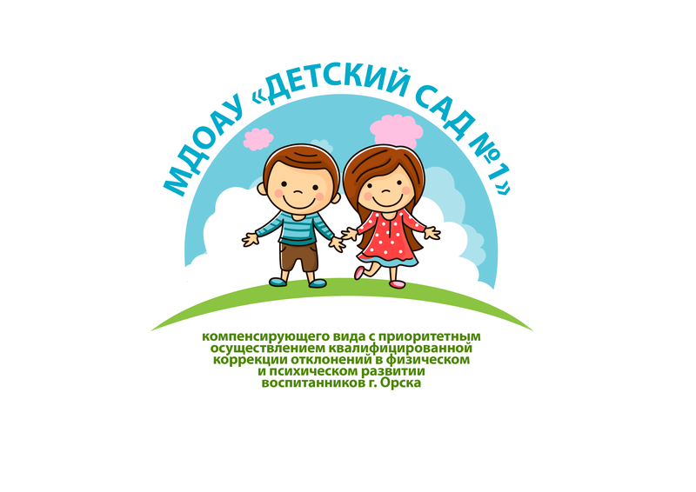

2025 г.

Формы взаимодействия педагогов ДОУ
в системе по развитию графомоторных навыков
у детей дошкольного возраста с ЗПР

Основные формы взаимодействия педагогов ДОУ в системе по развитию графомоторных навыков у детей дошкольного возраста с ЗПР включают:
- Междисциплинарное взаимодействие специалистов
В работе участвуют учитель-дефектолог, учитель-логопед, психолог, воспитатели и другие специалисты. Они координируют усилия, чтобы охватить все аспекты развития ребёнка: от моторики и зрительно-пространственных представлений до когнитивных функций. Например, учитель-логопед может включать упражнения на развитие мелкой моторики в занятия по развитию речи, а психолог — работать над мотивацией и эмоциональной устойчивостью.
- Совместные плановые мероприятия
Проводятся педагогические советы, семинары, круглые столы, где обсуждаются методы работы, анализируются результаты диагностики. Это позволяет унифицировать подходы и обеспечить системность в развитии графомоторных навыков.
- Индивидуальные и групповые консультации
Специалисты проводят консультации для воспитателей, разъясняя особенности работы с детьми с ЗПР, демонстрируя эффективные упражнения и методики. Например, учитель-дефектолог может предложить воспитателям проводить определённые упражнения во второй половине дня для закрепления навыков.
- Совместная организация занятий и мероприятий
Проводятся интегрированные занятия, где несколько специалистов работают с группой детей. Например, сочетание графических упражнений с элементами логоритмики или психокоррекционными играми. Также организуются мастер-классы, где педагоги делятся опытом и методиками.
- Взаимодействие с родителями
Педагоги вовлекают родителей в образовательный процесс через:
  - индивидуальные и групповые консультации, где разъясняются методы работы и даются рекомендации для занятий дома;
  - практические семинары и мастер-классы, где родители учатся выполнять упражнения вместе с детьми;
  - дни открытых дверей, где родители могут наблюдать за занятиями и задавать вопросы специалистам;
  - методическую поддержку — предоставление пособий, упражнений, дидактических материалов для домашних занятий.
- Мониторинг и анализ результатов
Специалисты проводят диагностику уровня развития графомоторных навыков, обсуждают динамику на совещаниях. Это обеспечивает обратную связь и позволяет своевременно вносить изменения в методы работы.
- Создание развивающей среды
Педагоги совместно организуют предметно-пространственную среду в группах: уголки с играми на развитие моторики, дидактические пособия (рамки Монтессори, мозаики, доски Сегена), материалы для штриховки и обводки. Это создаёт условия для систематической практики навыков.
- Использование современных технологий
Внедряются инновационные методы: нейроигры, сенсорные тренажёры. Специалисты обмениваются опытом применения таких технологий и адаптируют их под потребности детей с ЗПР.
Таким образом, эффективное взаимодействие педагогов ДОУ строится на принципах системности, индивидуализации, сотрудничества и обмена опытом. Это позволяет создать целостную коррекционно-образовательную среду, направленную на развитие графомоторных навыков у детей с ЗПР.

